中国农业大学继续教育学院
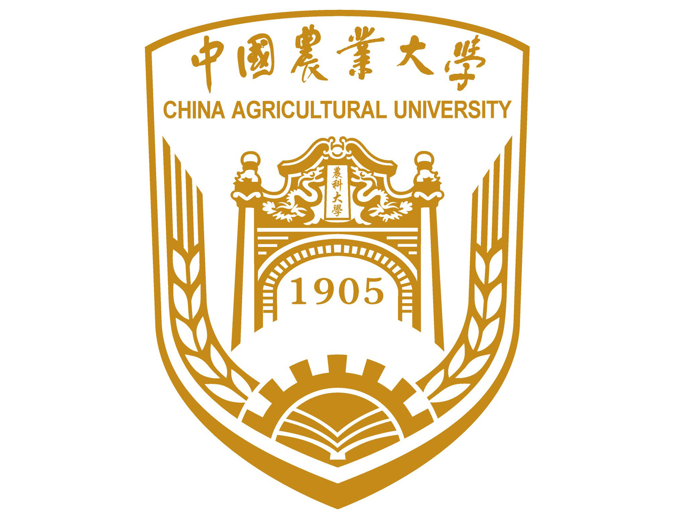

毕业论文（设计）
题 目：
学生姓名：
指导老师：
工作单位：
年级专业：

（2016年 6 月）

中国农业大学教务处制

